МИНИСТЕРСТВО НАУКИ и высшего образования

**РОССИЙСКОЙ ФЕДЕРАЦИИ**

Федеральное государственное автономное образовательное учреждение

высшего образования

«Санкт-Петербургский политехнический университет Петра Великого»

(ФГАОУ ВО «СПбПУ»)

**Институт среднего профессионального образования**

**Отчёт по Лабораторной работе № 7**

**по учебной дисциплине «МДК: Обеспечение качества функционирования компьютерных систем»**

**Тема: «Установка и настройка антивируса. Проверка работоспособности»**

Выполнил студент специальности 09.02.07

Информационные системы и программирование

Курс № 2 Группа №22919/21

*Антонов Даниил Александрович*

Преподаватель: Иванова Дарья Васильевна

Санкт-Петербург,

2025

**Цель работы:** изучить особенности работы различных антивирусов. Получить навыки выбора, установки, настройки и проверки антивирусов.

**Задачи:** скачать и установить 2 антивируса: 360 Total Security и Kaspersky Free. Настроить оба антивируса, изучить их интерфейс и доступный функционал. Провести тест с помощью файла eicar.com, чтобы проверить обнаружение угроз. Сравнить функционал антивирусов и сделать выводы по результатам проверки и анализа работы антивирусов.

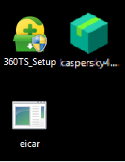

Рисунок 1 – 2 установщика и тестовый вирус eicar установлены

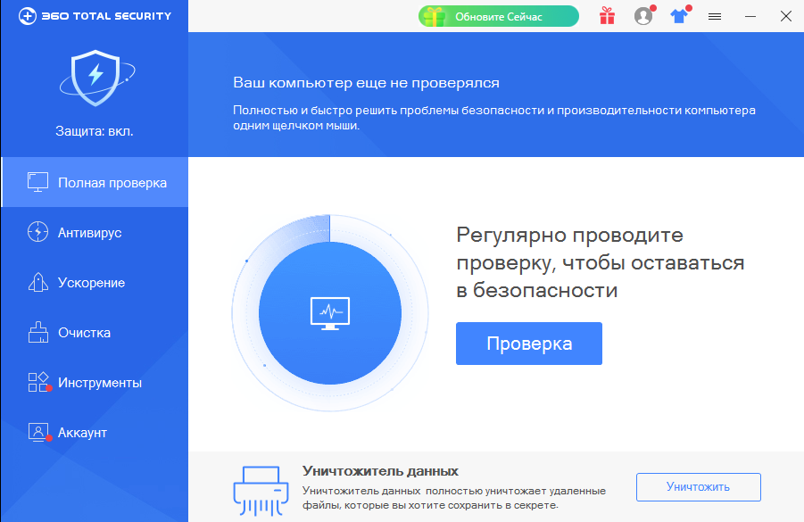

Рисунок 2 – Установлен 360 Total Security

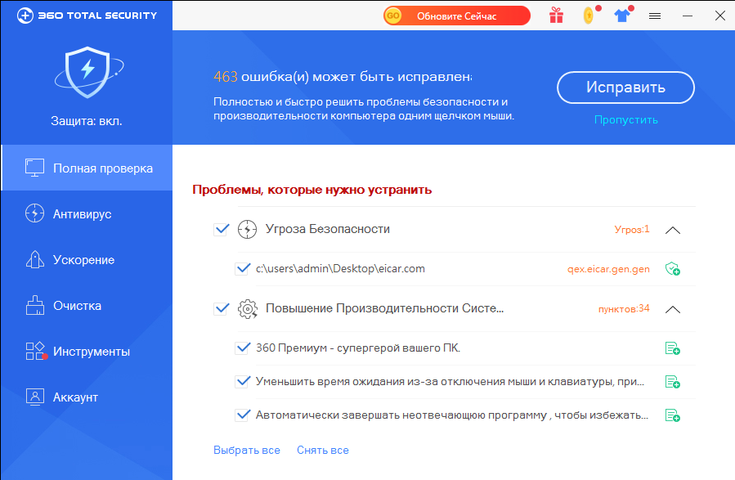

Рисунок 3 – Антивирус обнаружил файл eicar.com и опознал его как угрозу

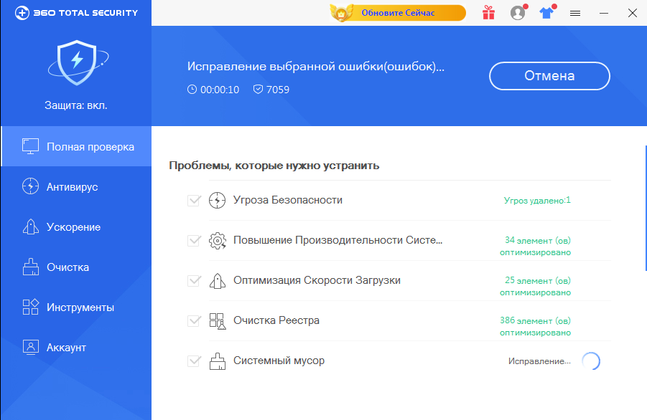

Рисунок 4 – Антивирус удалил eicar.com

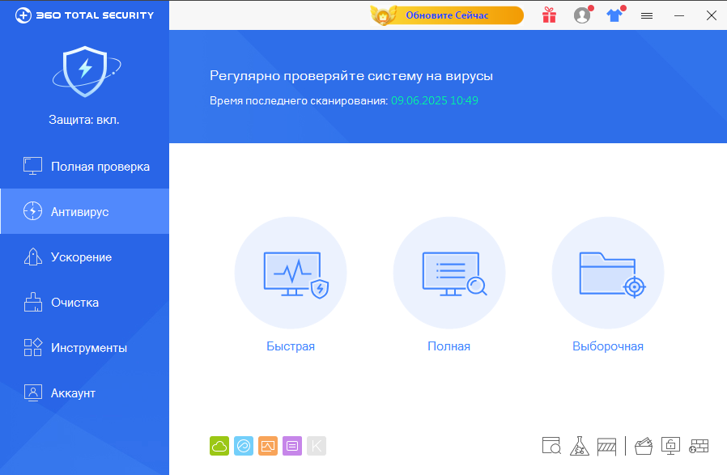

Рисунок 5 – 360 TS содержит быстрый, полный и выборочный типы проверки

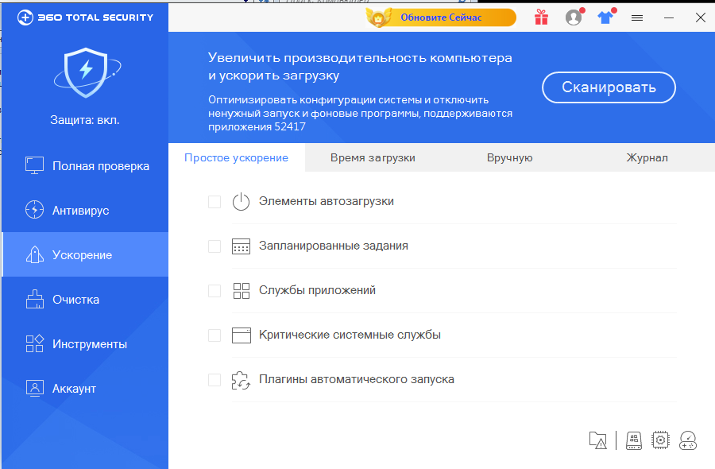

Рисунок 6 – Ускорение и увеличение производительности

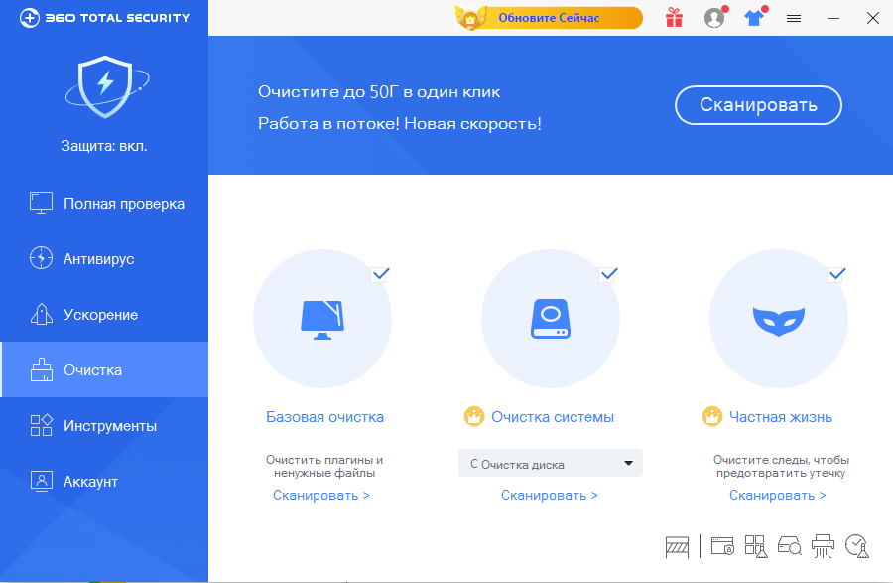

Рисунок 7 – Разные типы очистки

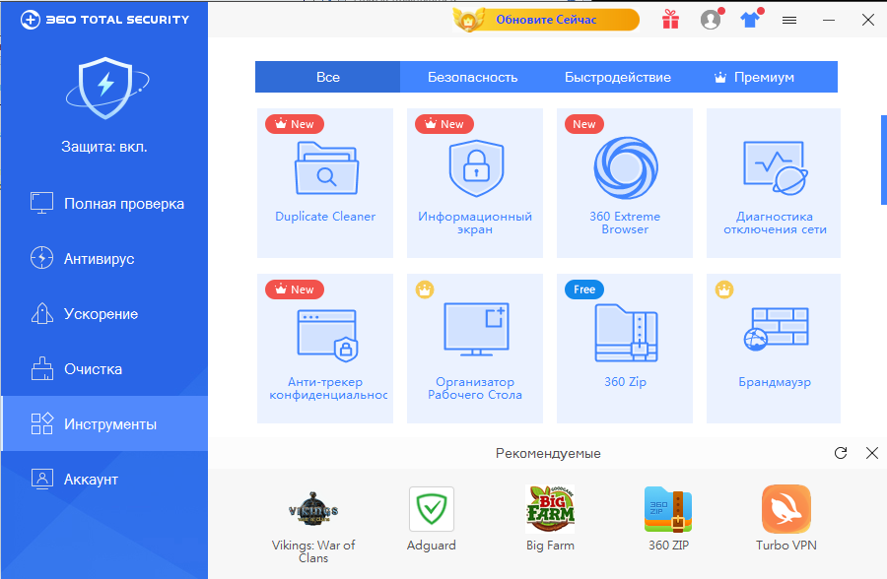

Рисунок 8 – Подробная вкладка со всем функционалом

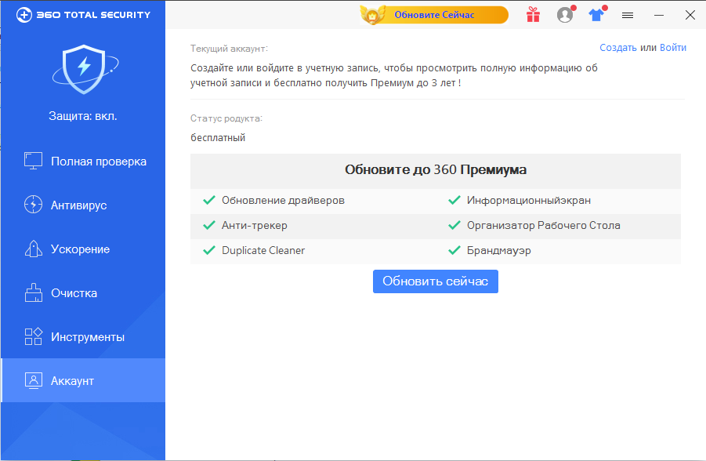

Рисунок 9 – Вкладка аккаунт, можно приобрести премиум-версию

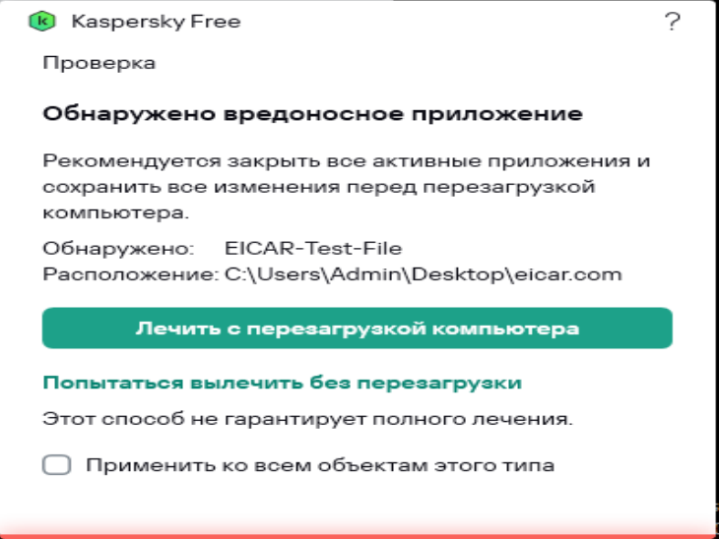

Рисунок 10 – Антивирус нашёл угрозу

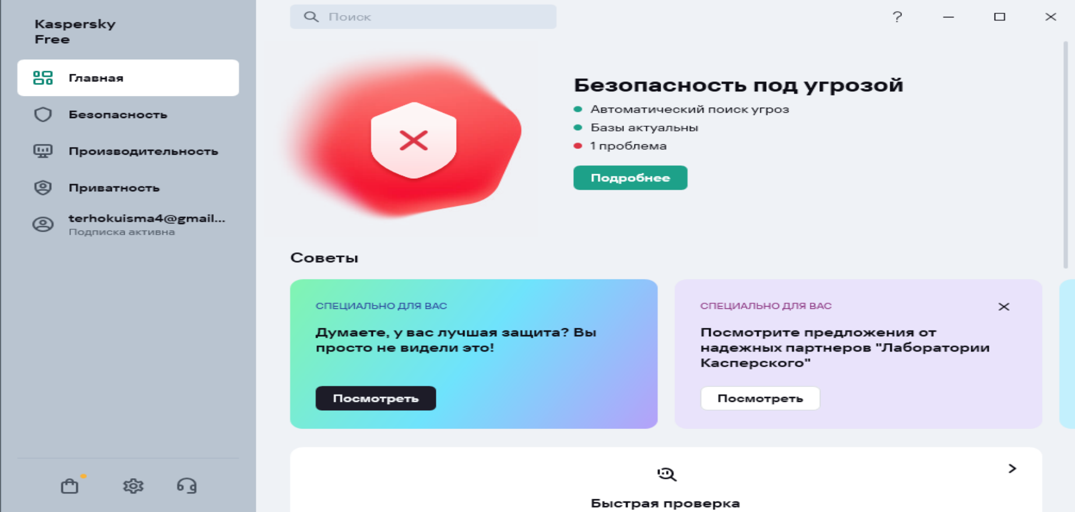

Рисунок 11 – Kaspersky включает в себя главную страницу со сводками по безопасности

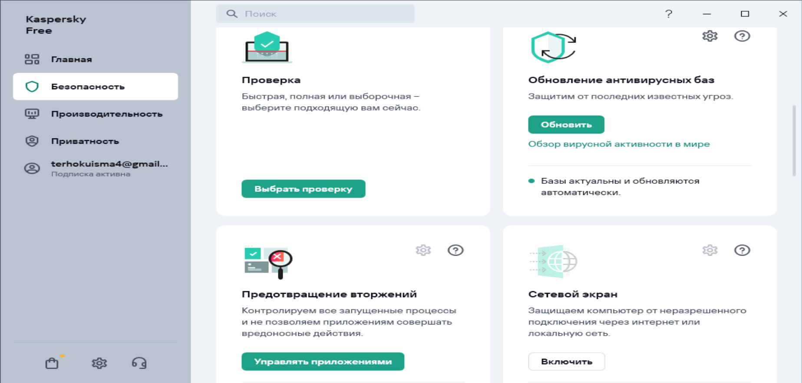

Рисунок 12 – На вкладке безопасность можно запустить разные типы проверок

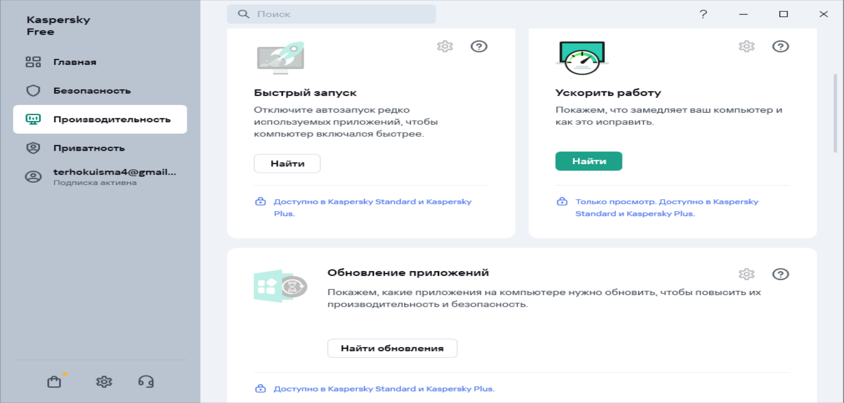

Рисунок 13 – На вкладке производительность можно выбрать несколько способов повышения производительности ПК

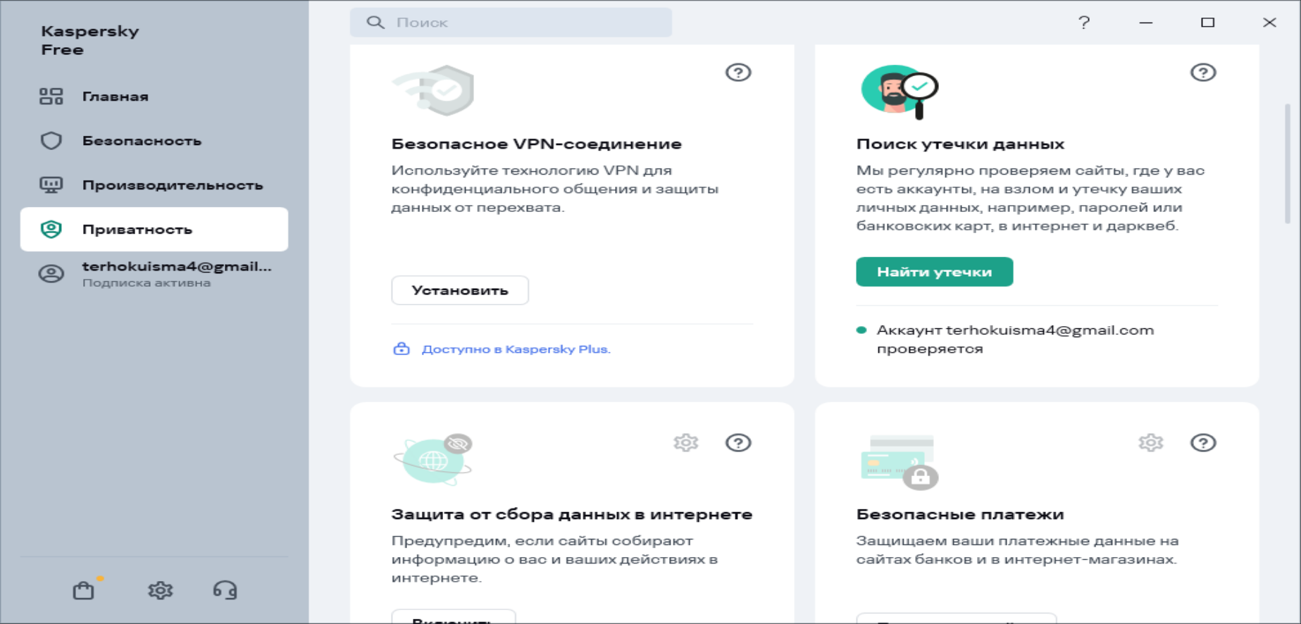

Рисунок 14 – На вкладке приватность можно настроить безопасность в сети и данных ПК

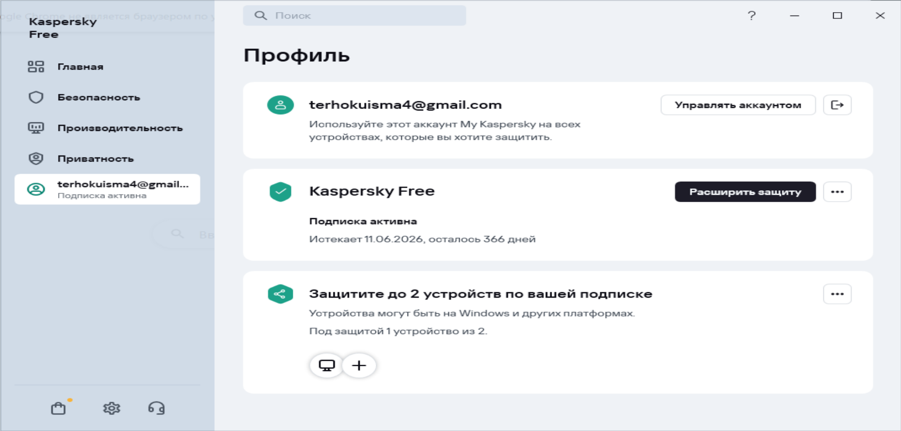

Рисунок 15 – Вкладка профиль отображает текущий аккаунт, есть опция подписки на платные сервисы от Kaspersky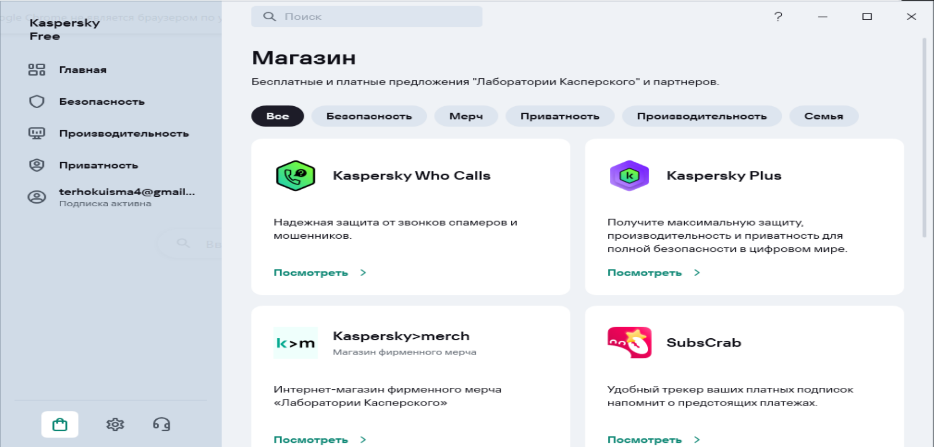

Рисунок 16 – Вкладка магазин предлагает приобрести сторонние сервисы от компании, а также обновиться до подписки Plus

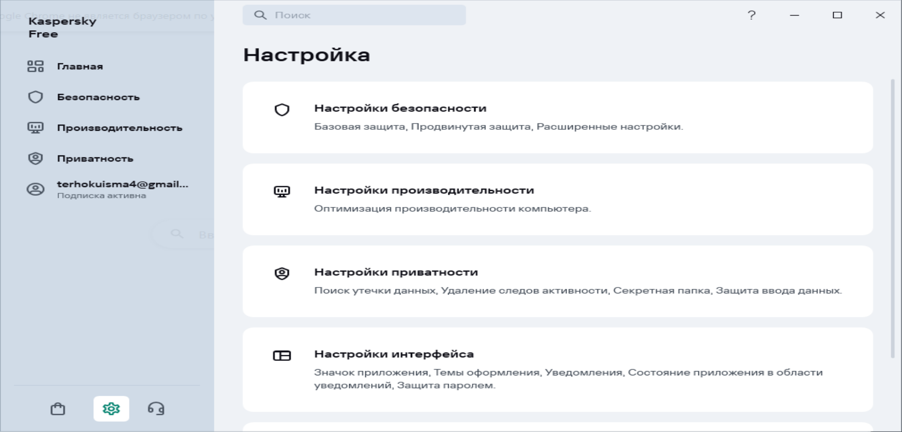

Рисунок 17 – На вкладке настройка можно редактировать параметры работы антивируса

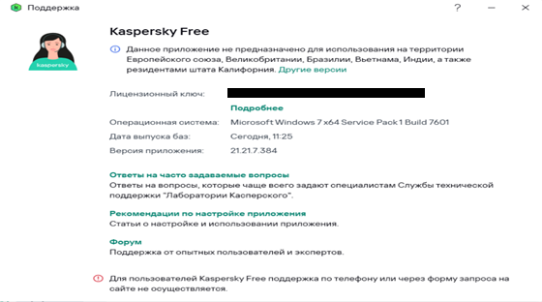

Рисунок 18 – На вкладке поддержка содержатся ссылки на форум, ЧаВо, а также рекомендации по настройке

|  |  |  |
| --- | --- | --- |
| **Антивирусы**  **Критерии** | **360 Total Security** | **Kaspersky Free** |
| **Главная** | Нет | Содержит сводку о текущем состоянии ПК |
| **Проверка на наличие вирусов** | Быстрая, полная и выборочная | Быстрая, полная и выборочные проверки, обновление антивирусных баз |
| **Ускорение производительности** | Оптимизация автозагрузки приложений, оптимизация запланированных процессов, службы приложений, критические системные службы, плагины автозагрузки, очистка плагинов и ненужных файлов, очистка системы | Оптимизация автозагрузки приложений, анализ трудоёмких процессов, поиск обновлений для приложений |
| **Настройки приватности** | Очистка следов в сети для предотвращения утечек | VPN соединение (Plus план), поиск на утечки данных по почте, защита от сбора данных в интернете, система обеспечения безопасных транзакций |
| **Профиль** | Информация об аккаунте, текущий план, обновление плана. | Информация об аккаунте, текущий план, обновление плана, доступные устройства для защиты |

Таблица 1 – сравнительный анализ функциональности и настроек антивирусов

**Вывод:** в ходе лабораторной работы были установлены и протестированы два антивируса: Kaspersky Free и 360 Total Security. Оба антивируса успешно обнаружили и обезвредили тестовый вирус eicar.com. 360 Total Security предлагает более расширенные функции в области оптимизации и производительности. Kaspersky Free в свою очередь делает больший упор на безопасность и приватность. В результате выполнения лабораторной работы мною были изучены особенности работы разных антивирусов, а также получены навыки выбора, установки, настройки и проверки антивирусов.